Государсгвенное дошкольное образовательное учреждение детский сад №66

**«Нарисуем музыку»**

Тетрадь творческих заданий по программе:

**«В гармонии с музами»**

Автор: Колесник Е. Н.

Санкт-Петербург

2008 год.

Дорогие ребята!

Мы совершим сказочное путешествие в мир музыки и живописи. Нам предстоит помочь двум клоунам найти дорогу домой, в их родной, любимый цирк. Злой волшебник превратил их в невидимок и забросил в чужедальнюю страну. Наша первая задача – расколдовать клоунов, то есть оживить. Но какими они были мы не знаем, а поможет нам музыка. Давайте послушаем, какими цветами «говорит» музыка. (Д. Кабалевский «Клоуны», Р. Шуман «Первая утрата» из альбома для юношества)

1. Веселая, радостная, озорная – красный, желтый, оранжевый, зеленый и другие теплые цвета.
2. Грустная, печальная, тихая – серый, синий, голубой, фиолетовый и другие холодные цвета.

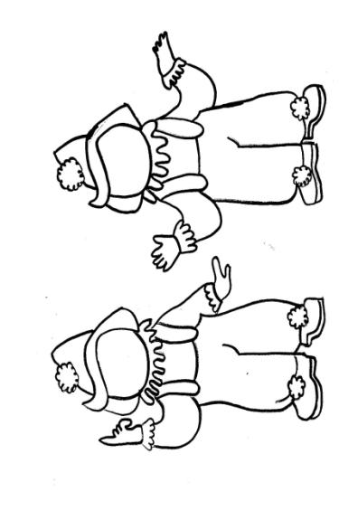Музыка помогает нарисовать образы человека.

**Задание:** раскрась силуэты двух клоунов в соответствии с характером музыкальных отрывков, и найди их маски.

Посмотрим, смогли ли мы расколдовать наших клоунов. «Раз, два, три, четыре, пять – появитесь клоуны опять!». Назовем веселого – Смешилка, а грустного – Грустилка. Отправимся вместе с клоунами в путь!

Не прошли мы и ста шагов как оказались на развилке трех дорог и увидели камень. Написаны на камне такие слова:

«Налево пойдешь – в сонное царство попадешь,

Направо пойдешь – веселые приключения найдешь,

Прямо пойдешь – ждет тебя погибель,

Нет пути ни прохожему, ни проезжему, ни пролетному».

**Задание:** раскрась три дороги разными цветами так, чтобы показать, что ожидает героев на каждой из этих дорог.

Выбрали наши клоуны путь, где ждали их веселые приключения и зашагали по ней весело, пока не добрались до берега моря.

Послушаем мелодию, и мы узнаем, какое море увидели перед собой клоуны. И. Бах «Прелюдия №1»

Какими словами можно описать его характер: спокойное, нежное, грозное, бурное, тревожное, ласковое, шумное.

Музыка помогает выразить настроение при помощи линий.

**Задание:** выбери из представленных линий, подходящие для передачи характера движения волн и дорисуй море.



Стали клоуны думать, как им перебраться на другой берег, но перед ними появился … Кто?

Послушай музыкальные отрывки. Музыка помогает передавать характер движения людей. П. Чайковский «Марш деревянных солдатиков», М. Глинка «Полька», К. Сен-Санс «Лебедь».

**Задание:** определи как двигаются герои этих музыкальных пьес? Сравни музыкальные ритмы и живописные изображения персонажей. Найди и укажи стрелочками характер движения солдатика, девочки, и царевны Лебедь.

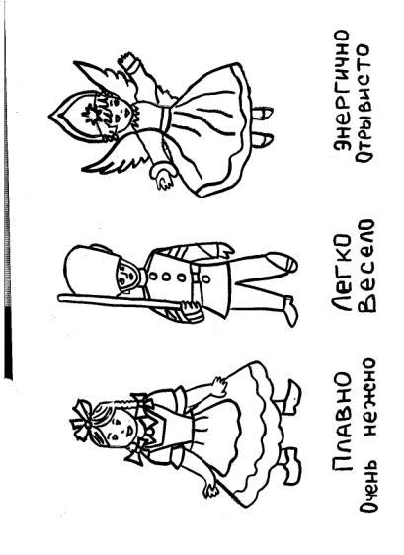

Наши клоуны встретились у моря с царевной Лебедь. Плывет лебедь по воде, крыльями машет.

«Я помогу вам перебраться на другой берег, если подберете краски для изображения волшебных животных».

Музыка выражает чувства и настроения цветом.

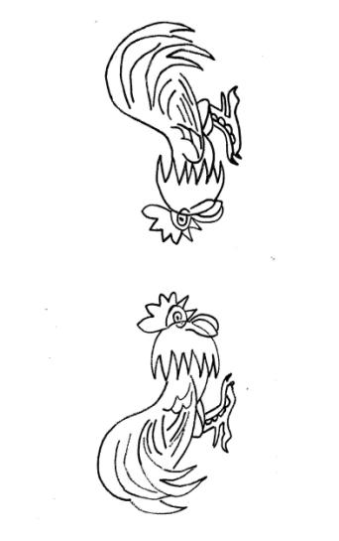**Задание:** раскрась силуэты так, чтобы цветом показать настроение животных: важный гордый или задиристый клювачий – петухи, ласковый нежный или озорной веселый – котята.

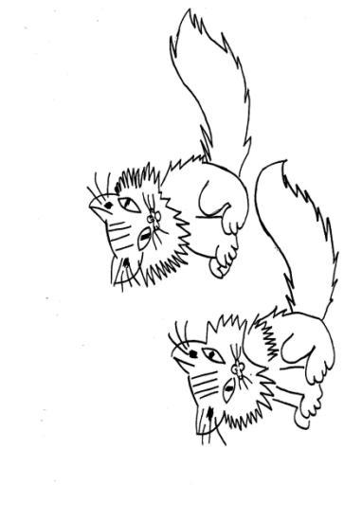

Если задание выполнено, то мы окажемся на другом берегу моря и сможем продолжить свое путешествие.

Смотрят клоуны кругом место пустынное, ни души. Куда идти они не знают. Вдруг откуда-то выбежал заяц. «Помогите, ребята, спрятаться мне, укрыться от врагов». Послушайте три мелодии и попробуйте отгадать образы каких животных нам рисует музыка. Т. Ломова «Музыкальные картинки».

**Задание:** постарайтесь различить шаги разных зверей (зайца, лисы и медведя), определить темп их движения (быстро, отрывисто; крадучись, неспешно; медленно). И дорисовать под музыку следы каждого животного.

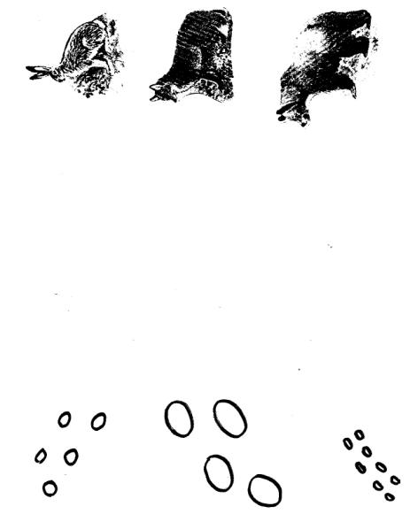

Если мы смогли распутать шаги на песке, то по заячьим следам можно добраться до таинственного сказочного леса.

Смотрите около воды стоят тонкие березки. Вдалеке растет высокий могучий дуб. На опушке елочки - зеленые иголочки «водят» хоровод.

Музыка помогает выразить чувства и характер при помощи линий.

**Задание:** дорисуй березовые веточки нежными, плавными линиями, корявый и сильной – ветви дуба, а елочки укрась колючими иголочками.

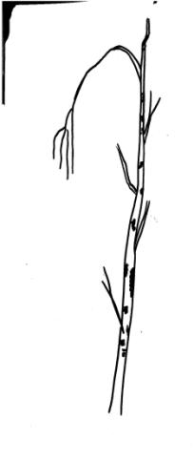

Оказавшись на опушке леса клоуны увидели прекрасную полянку. Смотрите, как красиво! На фоне зеленой сочной травы ярко выделяются красные тюльпаны и желтые нарциссы. Над цветами летает множество разноцветных удивительных бабочек.

Музыка помогает выразить настроение и характер при помощи композиции. Послушай музыкальные отрывки и определи, какие моменты движения бабочек мы услышали в музыке (мягко слетаются и садятся на цветы; испуганно улетают; весело порхают). Ф. Бургмюллер «Этюд», С. Майкапар «Мотылек».

**Задание:** изобрази ритмическое расположение бабочек, добиваясь выразительности одной из указанных выше композиций.

Наконец, на краю поляны увидели Смешилка и Грустилка здание родного цирка. Клоуны услышали музыку – это началось представление в цирке и они поспешили на арену. Звучит «Выходной марш» М. Дунаевского.

«Огни, горите ярче,

Пылайте, щеки жарче,

И музыка торжественней звучи!

Одни другим на смену,

На желтую арену,

Веселые выходят циркачи!»